SÃO PAULO TECH SCHOOL

CURSO DE TECNOLOGIA EM ANÁLISE E DESENVOLVIMENTO DE SISTEMAS

|  |  |
| --- | --- |
| NOME COMPLETO | RA |
| João Pedro Noleto Costa | 01212160 |

Hoopers

SÃO PAULO

2022

## **CONTEXTO**

## **justificativa do projeto**

 Eu comecei a jogar basquete com 16 anos, numa escolinha de basquete, a partir disso me apaixonei pelo esporte e pela vivência, estilo, gírias, o foco que aquilo me trazia e tudo mais, talvez foi o momento da minha adolescência que fiquei mais empolgado com algo, comecei a acompanhar canais e pessoas influentes no meio, depois de um tempo comecei a jogar os famosos rachões e aí com certeza virou meu esporte favorito, tenho paixão pelo esporte, conheci muitas pessoas que agregaram muito para mim, eu passo facilmente 7, 8 horas jogando numa quadra direto, é algo que faz bem.

 Então nada mais justo do que eu ter feito um site sobre a cultura hooper e trazer um pouco dos influenciadores que conheço, acredito que o basquete tem potencial de mudar o jeito de ser da pessoa, te dá foco, consciência de equipe, te passar valores que são essenciais na vida.

# PLANEJAMENTO DO PROJETO

## **PROCESSO E FERRAMENTA DE GESTÃO DE PROJETOS**

Para a organização do projeto foi usada a ferramenta de gestão trello, onde o projeto foi dividido em Sprint e produção, onde em cada sprint eu separava o que pretendia fazer nessa semana e depois jogava em produção o que estava fazendo, repeti o processo até chegar ao final e todos os itens serem movidos para concluídos.

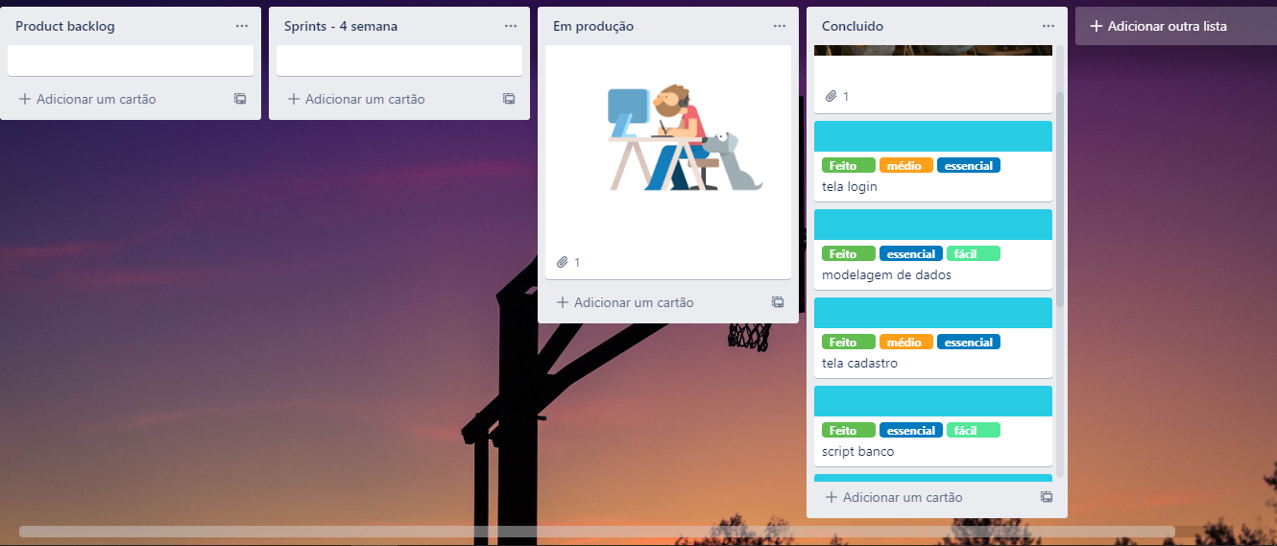

## **PRODUCT BACKLOG e requisitos**

• 3. Tela Pré-Index – Desejavel;

• 5. Tela Index - Essencial;

• 8. PPT da Apresentação do Projeto – Essencial;

• 5. Css de todas as telas - Essencial;

• 8. Tela comentarios - Importante;

• 5. Tela votos – Essencial;

• 5. Tela Dashboard – Essencial;

• 8. Fazer o banco de dados e a modelagem lógica – Essencial;

## **Banco de Dados**

create database hoopers;

use hoopers;

create table voto (

idVoto int primary key ,

nome varchar(45)

);

insert into voto values

(1,'Caio teixeira'),

(2,'Dpc'),

(3,'Ninja');

select * from voto;

create table usuario (

idUsuario int primary key auto_increment,

nome varchar (55),

email varchar (50),

senha varchar (55),

celular varchar (12),

cep varchar (15),

bairro varchar (45),

cidade varchar (45),

rua varchar (45),

fkVoto int,

foreign key (fkVoto) references voto(idVoto)

);

select * from usuario;

CREATE TABLE comentario (

id INT PRIMARY KEY AUTO_INCREMENT,

titulo VARCHAR(100),

descricao VARCHAR(450),

fk_usuario INT,

FOREIGN KEY (fk_usuario) REFERENCES usuario(idUsuario)

);

select * from comentario;

select * from usuario;

SELECT a.id as idAviso, a.titulo, a.descricao, a.fk_usuario, u.idUsuario as idUsuario, u.nome, u.email, u.senha

FROM comentario as a

INNER JOIN usuario as u

ON a.fk_usuario = u.idUsuario;

SELECT count(u.idUsuario) as 'qtde_comentarios', u.idUsuario, u.nome

FROM comentario as c

INNER JOIN usuario as u

ON c.fk_usuario = u.idUsuario group by u.idUsuario;

select * from comentario;

select * from usuario;

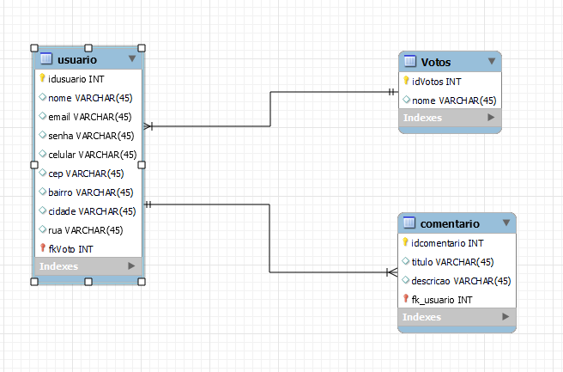

# . CONCLUSÕES

## **resultados**

O maior desafio foi sair da zona de conforto e conseguir organizar minhas ideias com o tempo que tive, o processo de fazer desde o html, css e js foi algo que me trouxe um grande autoconhecimento e passei a confiar mais em mim mesmo, gostei de desenvolver um projeto relacionado a meu gosto pessoal, isso me trouxe um grande ânimo.

Para finalizar gostaria de agradecer principalmente ao meu coordenador Thiago Bonacelli, que me deu uma segunda oportunidade e confiou em mim, quero agradecer a equipe pedagógica, e aos meus colegas de classe que smepre se dispuseram com qualquer problema, e também meus amigos que fiz nessa caminhada que tornaram todo esse processo mais divertido